
Kedves kertbarátnők, tisztelt Kertbarátok! 2011.évi 3. felhívás

► A változékony hőmérsékletű csapadékos napokat kifejezetten kedveli a monília. S.O.S! védekezni kell.
A kajszi teljes virágzásban van, sőt néhol már a szirmait hullajtja. A meggy folyamatosan virágzik így többször is permetezni kell monília ellen. Hasonló a helyzet az őszibarack tafrinájával. (Lásd 2. felhívást.)

► A hideg téli napokon bizakodtunk: fázunk, de legalább a kártevők is elpusztulnak. Úgy tűnik, hogy a levéltetvek sokat kibírnak. Máris megjelent a közönséges levélpirosító alma-levéltetű. Besodródó, pirosra színeződő levélkék jelzik a kártételüket. Pete alakban telelt át, most kelnek ki és szívogatnak az ún. ősanyák.
A fotón tanulmányozhatják a szétnyitott levélhólyagban rejtőzködő szürke, szárnyatlan anyát. Nemsokára megjelennek a gyerekei is. Csak az almán él, néhol nagyon elszaporodhat, lombhullást is okozhat.
Akinél a korábbi években is gondot okozott, az védekezzen. Meg kell óvni a kis leveleket gombától, rovartól egyaránt! Szerencsére van választék levéltetű elleni szerekből.: Pirimor 50 WG, Sherpa, Karate Zeon 5 CS, Cyperkill 25 EC, Actara 25 WG, Mospilan 20 SP, Chess 50 WG, Teppeki 50 WG, Vektafidok, stb. (Ezek közül jó néhány az almában is engedélyezett.)
A betelepedő tetveket jól jelzik a ragacsos sárgalapok, beszerezhetőek pl. az MTA Növényvédelmi Kutatóintézetétől (tel:+36 1 3918637) illetve a Biocont Magyarország Kft.-től (tel/fax:+36 /27 302818).
Ez utóbbi cég egy-két fánál, sűrű kifüggesztéssel gyérítésre is alkalmasnak tartja a lapokat.

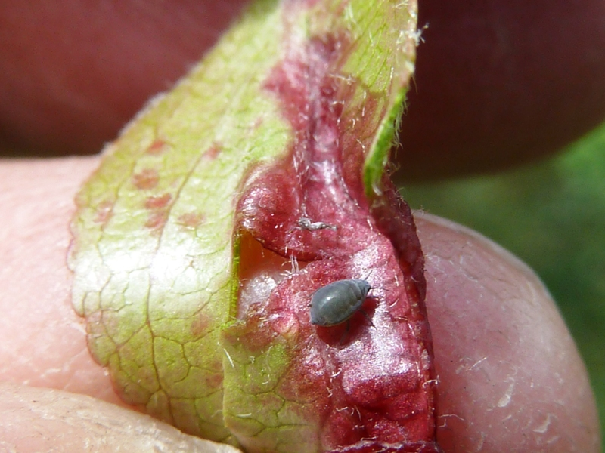
► A lisztharmat jelenleg az almában játssza a főszerepet. A beteg rügyekből már kibújtak a torz, fehéres bevonatú levélkék. Ez a primer fertőzés. A felületükről leváló konídiumokkal folytatódik a lisztharmat élete. (Szekunder fertőzés.) Remélem, hogy a metszéssel sokan eltávolították a beteg „gyertyás” ágvégeket és kénes lemosást is kaptak a fogékony fajták (Jonathán csoport). A fotó kedden készült, egy korai díszalmáról. Az egészséges levelek mellett feltűnőek a tavaly nyáron megfertőzött rügyek hajtásai. A kerti almák még fejletlenebbek, nem késtünk el. Pirosbimbós állapotig védekezhetünk a kifejezetten lisztharmat elleni kontakt, kéntartalmúakkal pl. Cosavet DF, Thiovit Jet, Kumulus S, Eurokén 2000 80 WG, Microthiol Special, Necator 80 WG, Microkén, Tisosol (nyári hígítással),

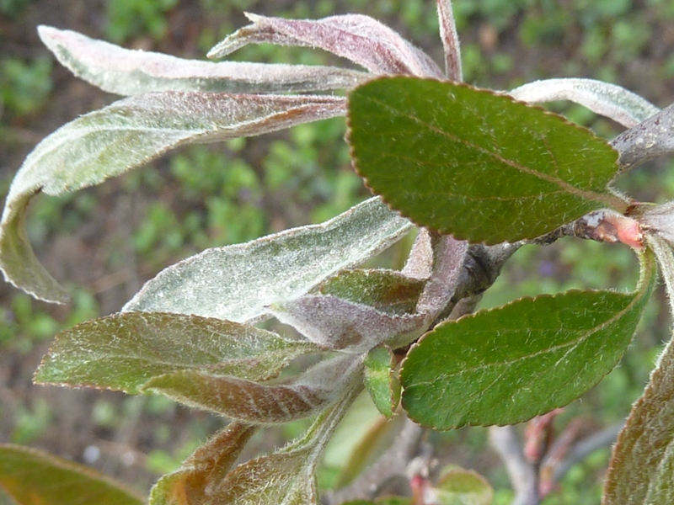

► A lehullott őszi lombról az esőcseppek hatására az alma varasodásának aszkospórái már szóródnak. (A legújabb kutatási eredmények szerint a rügypikkelyekben is áttelelhet, konídium formájában. )
A tankönyvek szerint 10 mm csapadék (erős pára, köd) és 2 ⁰C felett elindul a fertőzési hullám. A főváros környékén többször szitált az eső és a hűvös reggeleken harmat is képződött. Permetezni kell az egérfüles almákat! Ne engedjük, hogy megtámadja a lombot, később nehéz lesz megakadályozni a gyümölcsfertőzést. A virágokat is megbetegítheti, torzulhatnak a gyümölcsök sőt az egész termés rámehet. Zöldbimbós stádiumig még többször is mehetnek a rezek, virágzástól majd áttérünk a felszívódó szerekre és a rézpótlókra.
Hasonló a helyzet a körte varasodásával is, itt a lehullott levelekről és a fertőzött vesszőkről is terjedhet a gomba. A védekezés elve ugyanaz, a réztartalmú gombaölőket már felsoroltuk az előző felhívásokban..

► Még mindig fontos, hogy a korai gyümölcsfa-permetezés jó minőségben, apró cseppképzéssel történjen. Teljesen be kell fednünk a virágokat és az apró leveleket! Permetszereink esőállóságát növelhetjük pl. Silwet, Nonit hozzáadásával.

► A károsítók az örökzöldeket sem kímélik. Mikroszkóp mellett ülő kolléganőm jelezte, hogy mozognak és tojást raknak az áltakácsatkák, melyek nevük ellenére komoly kárt okozhatnak. Az atkaölőket ismertettem és felsoroltam a tavalyi 4. felhívásban. Még visszatérek az atkákra a termesztett növényeinkkel kapcsolatban.
Amennyiben permetezik az örökzöldeket úgy gombaölőt, akár valamelyik finom őrlésű, újabb típusú rezet is bekeverhetik a permetlébe. Biztonságból végezzenek permetezési próbát.

► Április 13-án szerdán kihelyezzük a feromon és színcsapdáinkat és beindítjuk a fénycsapdát. A jövő héten már feltesszük a táblázatot a www.magyarnovenyorvos.hu-ra és a www.zsigogyorgy.hu-ra. A kamara honlapján felhívásaink mellett dr. Vályi István tollából szántföldiekre is kiterjedő előrejelzést valamint a közterületi díszfákról szóló hírleveleinket is elolvashatják.

► Tisztelt Kertészkedő Barátaim! Ezentúl nem postázom a felhívásokat. Minden héten csütörtökön – de legkésőbb pénteken - frissítem a táblázatokat a honlapomon és ha szükséges fényképes felhívást is írok. Kérem kattintsanak rá a weboldalamra a jelzett napokon, minden adat szabadon letölthető. Immáron hat helyszínen követjük majd a kártevők rajzását…

Budapest, 2010. április 6-án Üdvözlettel: NMNK és Zsigó György
Hermes Üzletek, ahol a növényvédő szereket megvásárolhatják*:

- Kertészeti Áruház
2011 Budakalász, Lupa szigeti elágazás – 06-26-340-296

- Kertészeti Áruház
1132 Budapest, Váci út 6. – 3-110-046

- Kertészbolt
1077 Budapest, Baross tér 16. – 3-426-722

- Kertészbolt
1024 Budapest, Moszkva tér 3. – 2-124-201

- Kertészbolt
1025 Budapest, Pusztaszeri út 95. – 4-384-298

- Kertészeti és Iparcikk Szaküzlet
1134 Budapest, Bulcsú utca 23/a. – 3-408-643

- Kertészbolt
1114 Budapest, Bartók Béla út 66. – 4-666-103

- Méhészeti és Kertészeti Szaküzlet
1094 Budapest, Ferenc krt. 37. – 2-181-750

*Kérjük, tájékozódjon előre, hogy az adott üzletben megtalálható-e az Ön által megvásárolni kívánt vegyszer!

